PASADÍA AMOR Y AMISTAD FINCA EL PALMAR
SALIDA: 14 DE SEPTIEMBRE VALOR: $175.000
HORARIOS: ANAPOIMA: 04:00 A.M.
APULO: 04:30 A.M.
TOCAIMA: 05:00 A.M.
ITINERARIO
1. Parada a desayunar en el municipio de Venadillo.
2. Llegada e ingreso a la finca El Palmar
3. Bebida de bienvenida
4. Recreación y caminata por el sendero ecológico y mitológico con llegada al rio Alvarado, bañable dependiendo del clima.
5. Almuerzo especial.
6. Disfrutaremos de la zona de descanso con hamacas junto con juegos
7. Relajación en la piscina de agua natural con chorros.
8. Evento musical con parranda Vallenata.
9. Brindis de Amor y Amistad.
10. Animación, premios y obsequios.
11. Feliz regreso a casa.
Incluye: transporte, ingreso a la finca el palmar, almuerzo especial, evento musical con parranda vallenata, seguro, acompañante de la empresa.
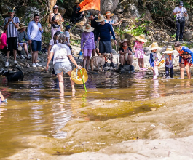
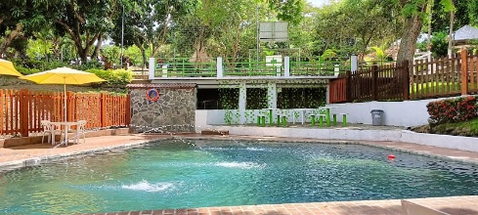
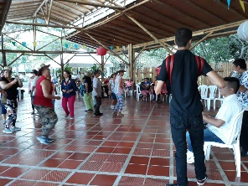
No Incluye: desayuno, gastos en carretera, gastos no especificados.

